**TUGAS UJI DAN MUTU PERANGKAT LUNAK  
GOOGLE MAIL**

# HALAMAN JUDUL



**Disusun Oleh:**

**FIRHAN**

**24010313130080**

**JURUSAN ILMU KOMPUTER/INFORMATIKA**

**FAKULTAS SAINS DAN MATEMATIKA**

**UNIVERSITAS DIPONEGORO**

**2016**

1. Google Mail ( Gmail)

Google Mail atau Gmail ada aplikasi layanan pesan e-mail berbasis web. Pengguna yang akan menggunakan layanan dari Google Mail ini harus memiliki akun teelebih dahulu yang mana pengguna dapat langsung mendaftarkan dirinya ke Google Mail. Layanan yang tersedia di sistem ini sendiri antara lain dapat mengirim, menerima dan menghapus pesan yang juga dapat menyisipkan file-file berupa gambar,video maupun dokumen dalam pesannya.

Dalam sistem ini juga terdapat fitur sosial seperti pengguma Google Mail dapat saling melakukan *chatting*, *call* atau *Video Call* ke sesame pengguna Google Mail, hal ini akan mempermudah komunikasi dalam Google Mail.

1. Tampilan Aplikasi

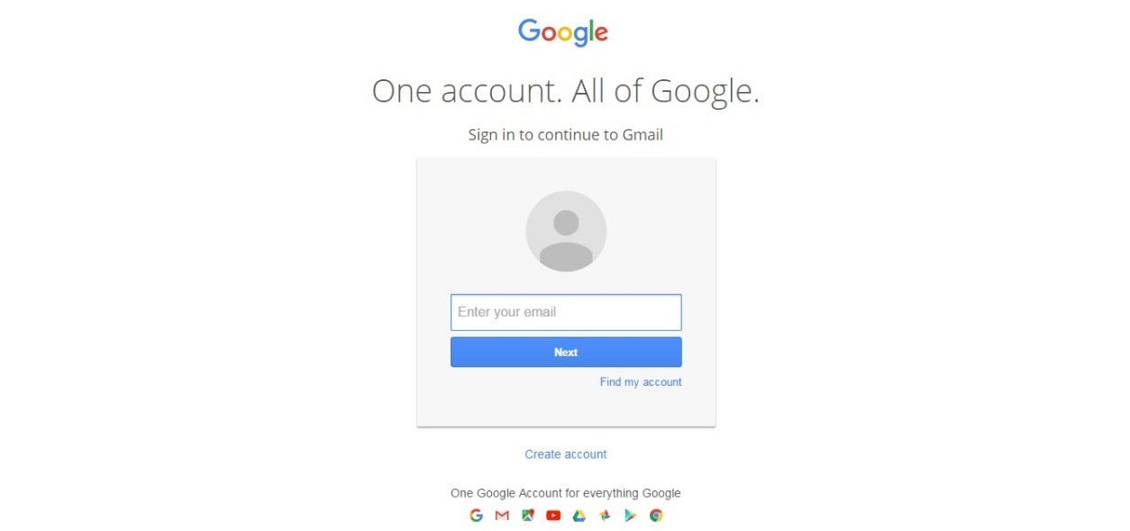

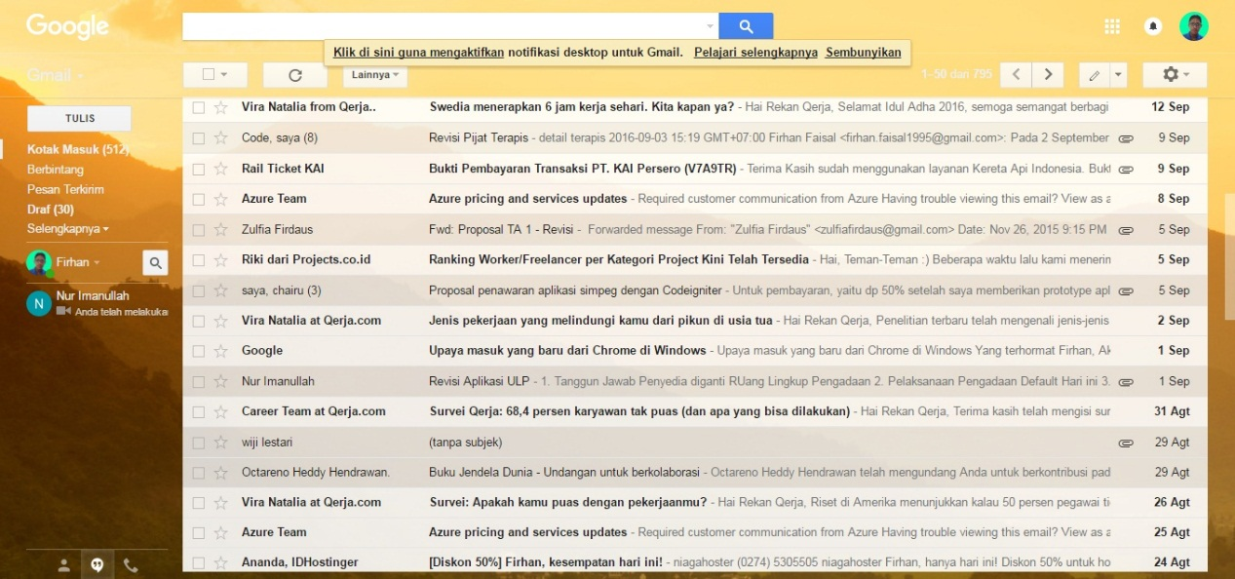

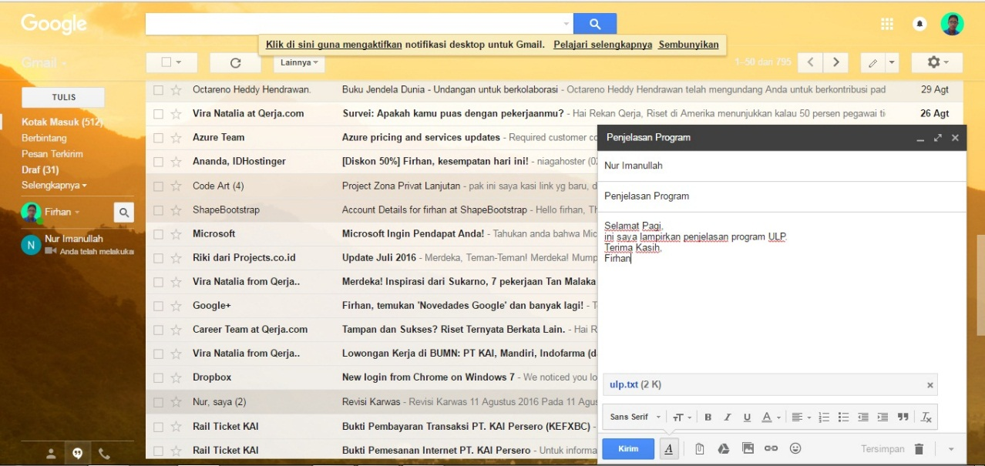

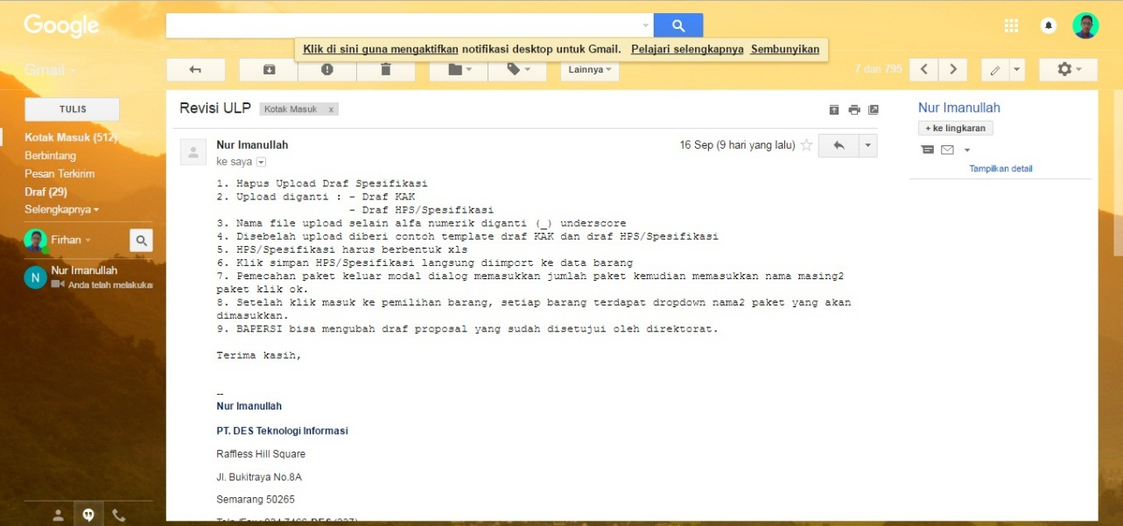

1. Software Requirement Specifications (SRS)

|  |  |  |
| --- | --- | --- |
| **SRS ID** | **Nama SRS** | **Deskripsi** |
| SRS-01 | Kelola Akun | Google Mail dapat mendaftarkan akun, mengubah konfigurasi akun, melihat profil akun dan menghapus akun |
| SRS-02 | Kelola E-mail | Google Mail dapat membuat dan mengirim Pesan kepada Pengguna E-mail lain, Menerima Pesan E-mail dari orang lain, Menghapus Pesan dan Meneruskan Pesan |
| SRS-03 | Sisip File | Google Mail dapat menyisipkan dan menerima file-file seperti gambar, dokumen, video dan sebagainya. |
| SRS-04 | Notifikasi | Google Mail dapat menampilkan notifikasi apabila terdapat pesan masuk |
| SRS-05 | Pengelompokan E-mail | Google Mail dapat mengelompokan pesan yang di terima secara otomatis seperti kelompok pesan utama, sosial, promosi dan sebagainya. |
| SRS-06 | Draf Pesan | Google Mail dapat membuat draf dari pesan yang sudah di buat tetapi belum di kirim. |
| SRS-07 | *Filter* Spam | Google Mail dapat menyaring pesan Spam dan mengelompokannya |
| SRS-08 | *Chatting,* *Call* dan *Video Call* | Google Mail dapat melakukan *chatting* , *Call* dan *Video Call* ke sesama pengguna Google Mail |
| SRS-09 | Kelola Tema | Google Mail dapat merubah tema tampilan Gmail. |